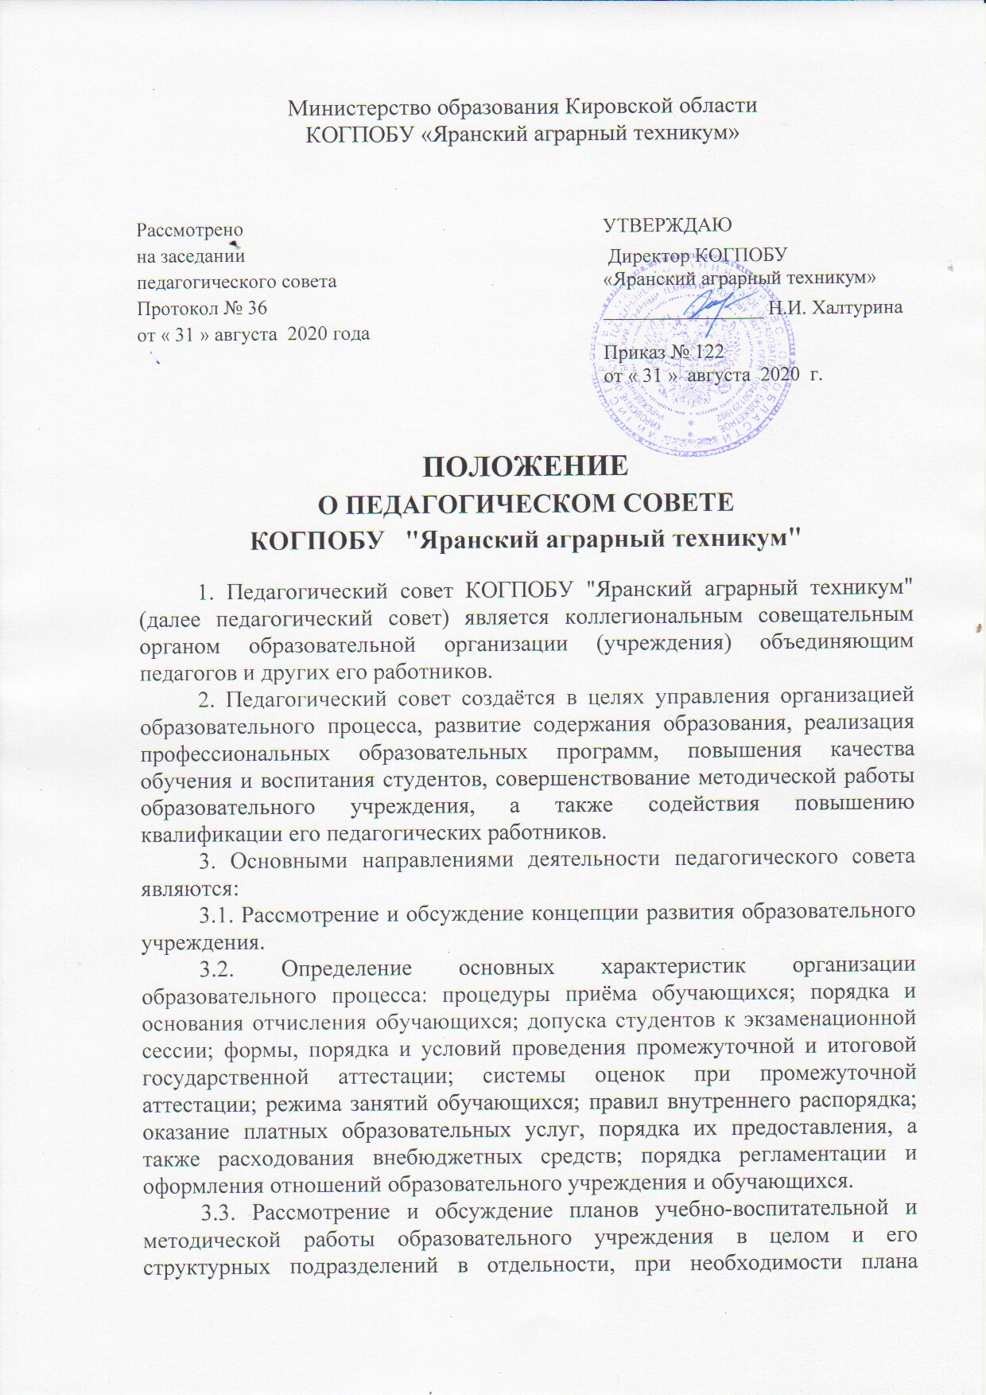
развития и укрепления учебно-лабораторной и материально-технической базы образовательного учреждения.
3.4. Рассмотрения состояния, мер и мероприятий по реализации Федерального государственного образовательного стандарта среднего профессионального образования, в том числе учебно-программного, учебно-методического и экспериментально-технического обеспечения по специальностям, по которым осуществляется подготовка специалистов в образовательном учреждении.
3.5. Рассмотрение состояния и итогов учебной работы образовательного учреждения, результатов промежуточной и итоговой государственной аттестации, мер и мероприятий по их подготовке и проведению, причин и мер по устранению отсева обучающихся.
3.6. Рассмотрение состояния и итогов воспитательной работы образовательного учреждения, состояния дисциплины обучающихся, заслушивание отчётов работы классных руководителей, руководителей студенческих молодёжных организаций и других работников образовательного учреждения.
3.7. Рассмотрение состояния и итогов методической работы образовательного учреждения, включая деятельность методического совета, совершенствование педагогических и информационных технологий, методов и средств обучения по реализуемым формам обучения.
3.8. Определение порядка формирования предметных (цикловых) комиссий, периодичности проведения их заседаний, полномочий председателя и членов предметных (цикловых) комиссий, рассмотрение деятельности предметных (цикловых) комиссий (заслушивание и обсуждение опыта работы преподавателей в области новых педагогических и информационных технологий, авторских программ, учебников, учебных и методических пособий).
3.9. Рассмотрение состояния, мер и мероприятий по совершенствованию экспериментально-конструкторской работы, технического и художественного творчества обучающихся.
3.10. Рассмотрение и обсуждение вопросов, связанных с деятельностью филиалов, отделений, учебно-производственных и других подразделений образовательного учреждения, а также вопросов состояния охраны труда в учебном заведении.
3.11. Рассмотрение и обсуждение правовых мер и мероприятий по выполнению образовательным учреждением нормативно-правовых документов органов законодательной и исполнительной власти различных уровней по подготовке специалистов со средним профессиональным образованием.
3.12. Рассмотрение вопросов повышения квалификации педагогических работников образовательного учреждения, их аттестации, а в необходимых случаях и вопросов о соответствии их квалификации выполняемой ими работы в данном образовательном учреждении; внесение предложений о поощрении педагогических работников образовательного учреждения.
3.13. Рассмотрение вопросов приёма, выпуска и исключения обучающихся, их восстановление на обучение, а также вопросов о награждении обучающихся, в том числе получения ими специальных государственных стипендий Правительства Российской Федерации.
3.14. Рассмотрение материалов самообследования образовательного учреждения при подготовке его к аттестации.
4. Организация педагогических советов осуществляется:
4.1. В форме стандартных педсоветов, проводимых в аудиториях учебного заведения.
4.2. В форме нестандартных педсоветов, проводимых как выездное мероприятие с целью сплочения коллектива и поднятия положительно-эмоционального состояния работника.
4.3. При проведении выездного заседания педагогического совета каждый член педсовета лично несёт полную ответственность за своё здоровье, физическое состояние, всевозможные последствия, произошедшие с ним по пути следования и во время мероприятия.
5. Педагогический совет в своей деятельности руководствуется Конституцией Российской Федерации, законом Российской Федерации "Об образовании" в редакции Федерального закона от 29.12.2012 № 273-ФЗ с последующим дополнением с законами субъекта Российской Федерации, другими законодательными актами Российской Федерации, Уставом образовательного учреждения, нормативно-правовыми и другими документами по среднему профессиональному образованию федерального органа управления образованием, органа управления образованием министерства (ведомства), в ведении которого находится образовательное учреждение, органа управления образованием субъекта Российской Федерации, на территории которого находится данное учебное заведение, непосредственно образовательного учреждения, а также собственным положением о педагогическом совете.
6. Педагогический совет организуется в составе директора образовательного учреждения, заместителей директора, преподавателей, заведующих отделениями и библиотекой, руководителей предметных комиссий и руководителей физической культуры, методиста.
В состав педагогического совета входят заведующие учебными и учебно-производственными мастерскими и лабораториями, мастера производственного обучения.
7. Численность и состав педагогического совета определяется Уставом образовательного учреждения.
Все преподаватели образовательного учреждения являются членами педагогического совета, если их численность не превышает 50 человек. При количестве преподавателей более 50 человек в состав педагогического совета входит не менее 75% от их общей численности.
8. Состав педагогического совета утверждается директором образовательного учреждения сроком на 1 год.
Из состава педагогического совета избирается открытым голосованием секретарь.
9. Работой педагогического совета руководит председатель, которым является директор образовательного учреждения.
План работы педагогического совета составляется на учебный год, рассматривается на заседании педагогического совета и утверждается директором образовательного учреждения.
10. Периодичность проведения заседаний педагогического совета определяется Уставом образовательного учреждения или директором учебного заведения, но не реже 1 раза в два месяца.
Конкретные даты заседаний педагогического совета устанавливает директор образовательного учреждения.
11. По вопросам, обсуждаемым на заседании педагогического совета, выносятся решения с указанием сроков исполнения и лиц, ответственных за исполнение.
12. Решения педагогического совета принимаются простым большинством голосов. Решения вступают в силу, если на заседании присутствовало не менее 50% списочного состава членов педагогического совета, и становятся обязательными для исполнения всеми работниками и обучающимися образовательного учреждения после утверждения их директором образовательного учреждения.
При несогласии директора образовательного учреждения с решением, принятым педагогическим советом, окончательное решение принимает орган управления образованием, в ведении которого находится образовательное учреждение.
13. Председатель педагогического совета организует систематическую проверку выполнения принятых решений и итогов проверки, ставит на обсуждение педагогического совета.
14. Заседания педагогического совета оформляются протоколом, подписываемым председателем и секретарём педагогического совета.
В каждом протоколе указывается его номер, дата заседания совета, количество присутствующих, повестка заседания, краткая, но ясная и исчерпывающая запись выступлений и принятое решение по обсуждаемому вопросу.
Протоколы педагогического совета являются документами постоянного хранения, хранятся в делах образовательного учреждения и сдаются по акту при приёме и сдаче дел образовательного учреждения.
15. Каждый член педагогического совета обязан посещать все заседания совета, принимать активное участие в его работе, своевременно и точно выполнять возлагаемые на него поручения.
16. Положение о педагогическом совете утверждается директором образовательного учреждения.

